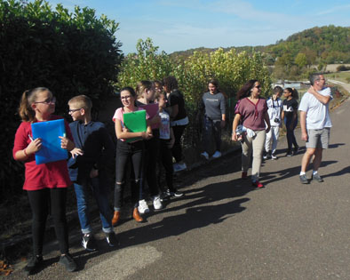
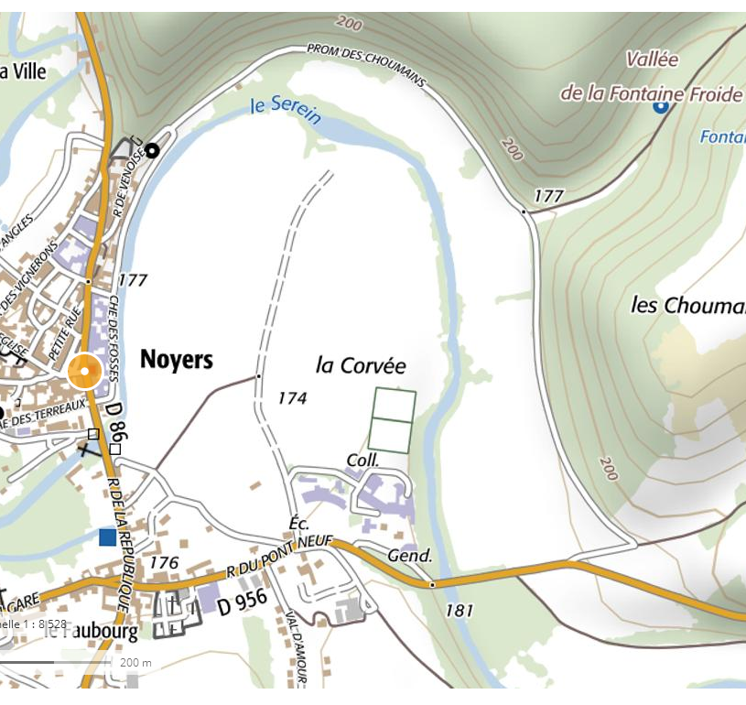
- Sortie du 12 Octobre 2018 -
①
②
③
④
④
⑤
⑥
⑦
❶
❷
❸
❹
❺
①
⑤
Treize élèves de cinquième (non APPN) sont impliqués dans l'atelier Biodiversité. Les actions prévues sont nombreuses et parmi elles, des sorties sont organisées pour sensibiliser à la biodiversité.
1 - Objectifs de cette sortie :
- Découvrir l'environnement proche du collège et plus particulièrement les arbustes et les oiseaux.
- Sensibiliser les élèves aux démarches scientifiques d'observation et de collecte.
- Créer une cohésion au sein du groupe.
2 - Le matériel mis à la disposition des élèves :
Plan – Tableau de collecte – Appareils photographiques numériques
3 - Organisation :
Chaque groupe, de trois ou quatre élèves, disposait d'un plan, de deux tableaux de collecte. Deux appareil photographique étaient aussi à leur disposition.
Ils devaient après avoir repéré sur le plan les points de collecte et d'observation indiquer dans les tableaux les éléments observés ou collectés.
Ils pouvaient à tour de rôle faire des photographies.
4 - Résultats des observations :
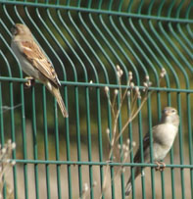
Sur l'image ci-dessous sont repérés les points d'observation et de collecte.

Oiseaux
① : Des corbeaux
② : Des hérons cendrés
③ : Des pies
④ : Des moineaux
⑤ : Des étourneaux
⑥ : Un pinson
⑦ : Un rouge queue

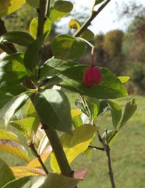

Arbustes
❶ : Prunellier
❷ : Aubépine
❸ : Mûrier
❹ : cynorhodon (Gratte cul)
❺ : Fusain

5 – Conclusions :
Une sortie très agréable dans une douceur printanière, sous un soleil estival.
Le groupe d'élèves est très agréable et s'intéresse aux thèmes abordés et tous sont attentifs aux explications données.... même la dégustation des cenelles et des prunelles a été suivi avec délectation !!!
La collecte d'échantillons et les prises de notes relatives aux observations ont été faites avec rigueur et sérieux. Et que dire des photographies prises !!!
Ceci augure d'un atelier riche en apprentissage et en retours positifs.

